Exercício 2 – Consultas em SQL Considerando o banco de dados pubs:

Apresente os comandos SQL das seguintes consultas:

1. Quais os livros (tabela titles) que contém a cadeia de caracteres ‘sili’ em qualquer parte do título (title) e custam entre $15 e $30 (price)?

use pubs

select * from titles a

where a.title like '%sili%'

and a.price between 15 and 30

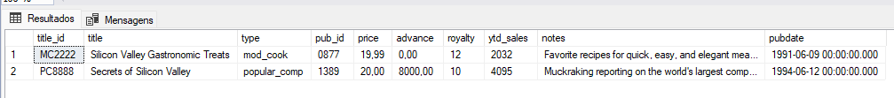

b) Escreva o comando SQL que permite apresentar, com cabeçalhos em português, os códigos (title_id), gêneros (type) e títulos (title) de cada livro (tabela titles). Ordene o resultado por gênero em ordem descendente e (dentro de cada gênero) por título em ordem ascendente.

select a.title_id, a.type gêneros, a.title títulos from titles a

order by a.title_id desc, a.title asc;

c) Qual a data de publicação (pubdate) do livro (tabela titles) mais antigo do cadastro?

**1991-06-09**

select a.* from titles a

order by a.pubdate asc

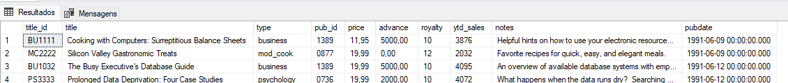

d) Qual o preço (price) do livro mais caro e do livro mais barato de cada editora (pub_id)?

select a.pub_id, a.price from titles a

group by a.pub_id, a.price

order by a.pub_id DESC, a.price desc

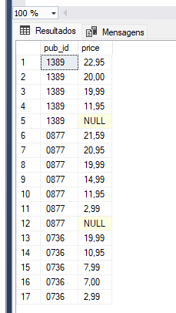

select a.pub_id, a.price from titles a

group by a.pub_id, a.price

order by a.pub_id asc, a.price asc

e) Qual o preço (price) médio dos livros de cada editora (pub_id), considerando apenas as editoras que têm pelo menos um livro com preço < 10.00?

select A.price, a.pub_id from titles a

WHERE A.PRICE < 10.00

f) Listar o nome e a cidade das editoras dos livros de código ‘BU7832’ e ‘PS3333’, bem como os nomes desses livros. 2

select c.city, a.title_id, a.title from titles a

INNER JOIN sales B ON A.title_id = B.title_id

INNER JOIN stores C ON B.stor_id = C.stor_id

where a.title_id in ('BU7832', 'PS3333')

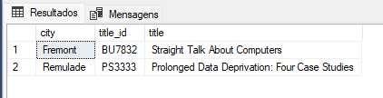

g) Listar título e preço dos livros do gênero ‘popular_comp’, dos quais, em pelo menos uma ocasião, lojas cujo nome começa com ‘A’, ‘B’, ‘C’, ‘D’, ‘E’ ou ‘F’ já compraram 50 exemplares ou mais.

**Nenhum**

select a.title títulos, a.price, a.type gêneros, c.stor_name from titles a

INNER JOIN sales B ON A.title_id = B.title_id

INNER JOIN stores C ON B.stor_id = C.stor_id

where a.type = 'popular_comp'

h) Quantos livros (tabela titles) foram publicados pela editora (tabela publishers) ‘New Moon Books’?

**5 livros**

select a.title, b.pub_name from titles a

INNER JOIN publishers b on a.pub_id = b.pub_id

where b.pub_name = 'New Moon Books'

i) Quais os nomes (stor_name) das lojas (tabela stores) que compraram o livro mais antigo do cadastro?

select a.title títulos, c.stor_name, a.pubdate from titles a

INNER JOIN sales B ON A.title_id = B.title_id

INNER JOIN stores C ON B.stor_id = C.stor_id

order by a.pubdate asc

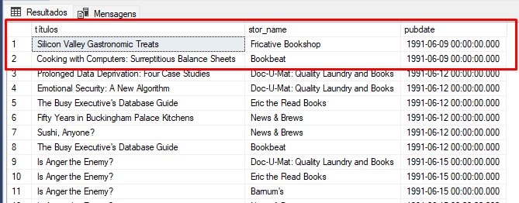

j) O nome self-join é atribuído à junção de uma tabela com ela mesma. Como isso é especificado no SELECT? Escreva o comando que utiliza a sua idéia para responder a consulta: Quais lojas estão em um mesmo estado

select a.stor_name, a.state from stores a

order by a.state asc

